# АНАЛИЗ ОБЪЕКТА

# Описание предметной области

Экономической основой получения экономических выгод является создание новой стоимости товара, работы, услуги и последующее приобретение ее потребителем.

Доходы организации в зависимости от характера и условий их получения подразделяются на доходы от обычных видов деятельности и прочие доходы (рис. 1.1). [1]

К**доходам от обычных видов деятельности** относятся выручка от продажи продукции и товаров, поступления, связанные с выполнением работ и оказанием услуг, дебиторская задолженность, арендная плата, лицензионные платежи и роялти.

Под выручкой от продажи товаров, работ и услуг понимаются денежные средства, поступившие на расчетный счет или в кассу организации в результате получения экономической выгоды.

Дебиторская задолженность — сумма долгов, причитающихся организации со стороны других юридических и физических лиц.

В организациях, предметом деятельности которых является предоставление за плату во временное пользование своих активов по договору аренды, выручкой считаются поступления от этой деятельности — арендная плата.

В организациях, предметом деятельности которых является предоставление за плату прав, возникающих из патентов на изобретения, промышленные образцы и других видов интеллектуальной собственности, выручкой считаются поступления, связанные с этой деятельностью — лицензионные платежи (включая роялти) за пользование объектами интеллектуальной собственности.

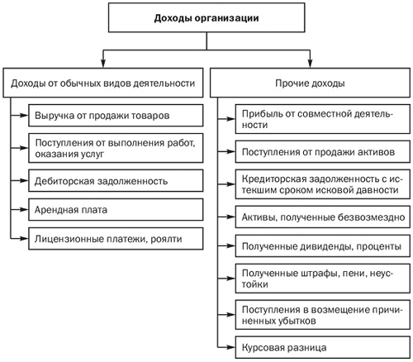

Рис. 1.1. Основные доходы организации

К**прочим доходам организации** относятся прибыль:

* полученная организацией в результате совместной деятельности;
* поступления от продажи основных средств и иных активов;
* кредиторская и депонентская задолженность, по которой истек срок исковой давности;
* активы, полученные безвозмездно;
* проценты, полученные за предоставление в пользование денежных средств;
* поступления, связанные с участием в других организациях;
* штрафы, пени, неустойки за нарушение условий договоров;
* курсовые разницы.

Величина доходов зависит в основном от объема реализованной продукции, выполненных работ, оказанных услуг, цен на них и дебиторской задолженности. Доходы зависят также от финансовой дисциплины покупателей продукции и потребителей работ и услуг. Чем выше доля дебиторской задолженности в составе доходов, тем меньшими финансовыми ресурсами располагает организация. Это создает угрозу возобновляемости производственного процесса вследствие несвоевременности исполнения обязательств перед персоналом, государством и поставщиками. В условиях кризиса надежность партнеров в выполнении своих обязательств приобретает особое значение, поскольку снижает риск неплатежа покупателя. В условиях кризиса, как правило, все усилия управленческого персонала организации направляются на удержание своих позиций на рынке. Одним из способов сохранения конкурентоспособности организации является снижение цен. В условиях кризиса и падения спроса это позволяет поддерживать объем продаж путем стимулирования активности покупателей.

**Расходы организации**

**Расходы организации -** это уменьшение экономических выгод в результате выбытия активов (денежных средств, иного имущества) и (или) возникновения обязательств, приводящее к уменьшению капитала этой организации.

Классификация расходов организаций в зависимости от их характера и условий осуществления представлена в табл. 1.1.

**По экономическому содержанию** расходы организации делятся на материальные, трудовые и денежные. Материальные расходы связаны с ресурсным обеспечением финансово-хозяйственной деятельности организации и включают в себя стоимость приобретенного сырья, основных и вспомогательных материалов, топлива и электроэнергии, услуг сторонних организаций. Трудовые расходы направляются на оплату труда персонала организации. Денежные расходы представляют отгок денежных средств. Это уплата налогов и обслуживание денежного оборота организации. Например, платежи банку за расчетно-кассовое обслуживание, выплаты процентов по кредитам.

По способу**принятия решений** расходы делятся на альтернативные и вмененные. К вмененным расходам относятся расходы, обязательные для организации, например, налоговые платежи, платежи во внебюджетные фонды, оплата лицензий или членства в профессиональных саморегулируемых организациях. Остальные расходы являются альтернативными, поскольку организация может выбирать способ организации производственного процесса.

Например, бухгалтерский учет можно вести, имея собственную бухгалтерскую службу, или передать его другой организации. В первом случае организация несет трудовые расходы, во втором — расходы на оплачу услуг сторонней организации.

**Таблица 1.1. Классификация расходов организаций**

|  |  |
| --- | --- |
| **Признак классификации** | **Виды расходов** |
| Экономическое содержание | Материальные, трудовые, денежные |
| Участие в бизнес-процессе | Производственные, коммерческие, непроизводственные |
| Принятие решений | Альтернативные и вмененные |
| Агрегированные расходы по видам потребляемых ресурсов | * Материальные затраты * Затраты на оплату труда * Амортизация * Прочие затраты |
| Статьи затрат | * Сырье и материалы * Возвратные отходы (вычитаются) * Покупные изделия, полуфабрикаты и услуги производственного характера сторонних организаций * Топливо и энергия на технические цели * Заработная плата производственных рабочих * Отчисления во внебюджетные фонды * Расходы на подготовку и освоение производства * Общепроизводственные расходы * Общехозяйственные расходы * Потери от брака * Прочие производственные расходы * Коммерческие расходы |
| Зависимость от объема производства (реализации) | Постоянные и переменные |
| Способы распределения между видами продукции | Прямые и косвенные |
| Связь с технологическим процессом | Основные и накладные |
| Степень агрегирования | Одноэлементные и комплексные |
| Периодичность возникновения | Постоянные и единовременные |
| Использование в системе управления | Прогнозные, плановые и фактические |
| Степень регулирования | Нормируемые и ненормируемые |
| Расходы в зависимости от направления деятельности организации | * Инвестиционные * На текущую деятельность * На потребление |

**По участию в бизнес-процессе** расходы делятся на производственные, коммерческие, непроизводственные. К производственным расходам относятся расходы, связанные с обеспечением производственного процесса. В них включаются расходы на приобретение материалов, ремонт оборудования, оплату труда работников, приобретение топлива и электроэнергии, оплату услуг сторонних организаций. К коммерческим расходам относятся расходы, связанные с реализацией и продвижением продукции на рынках. Они включают в себя расходы на затаривание и упаковку готовой продукции, транспортировку, рекламу и маркетинговые услуги. К непроизводственным расходам относятся расходы, не связанные с изготовлением продукции, выполнением работ, оказанием услуг. Такие расходы, как правило, имеют социальный характер: оказание материальной помощи персоналу, содержание объектов социально-культурного назначения, оплата социальных пакетов работникам, благотворительные пожертвования.

К**агрегированным расходам** относятся расходы, сгруппированные по видам потребляемых ресурсов в процессе финансово-хо- зяйственной деятельности организаций. Материальные затраты отражают стоимость разнообразных потребляемых материальных ресурсов, затраты на оплату труда — заработную плату с отчислениями во внебюджетные фонды, амортизация — стоимость износа оборудования, используемого в процессе производственной деятельности.

Начисление амортизации основных средств производится одним из следующих способов: линейным способом, способом уменьшения остатка, способом списания стоимости по сумме чисел лет срока полезного использования, способом списания стоимости пропорционально объему продукции (работ). Годовая сумма амортизационных отчислений определяется:

* исходя из первоначальной стоимости основных средств и норм амортизации, исчисленных с учетом срока полезного их использования (линейный метод);
* исходя из остаточной стоимости основных средств на начало отчетного года и норм амортизации, исчисленных с учетом срока полезного их использования;
* исходя из первоначальной стоимости основных средств и соотношения числа лет, остающихся до конца срока полезного использования основных средств и общего срока полезного использования;
* пропорционально объему выпускаемой продукции.

Все расходы на производство и реализацию продукции группируются по**статьям затрат.** Необходимость классификации расходов по статьям затрат связана с формированием цен на товары, работы и услуги организаций.

**В зависимости от объемов производства (реализации)** расходы организаций делятся на постоянные и переменные. Постоянные расходы не зависят от объема производства. К ним относятся некоторые виды налогов, амортизационные отчисления, оплата охраны, арендная плата, заработная плата управленческого персонала и т.д. Переменные расходы изменяются пропорционально объему выпускаемой продукции, работ, услуг. К переменным расходам, как правило, относятся материальные затраты, заработная плата основных производственных рабочих.

**В зависимости от способов распределения затрат между видами продукции** расходы подразделяются на прямые и косвенные. Под прямыми расходами понимаются расходы, связанные с производством отдельных видов продукции, которые могут быть прямо и непосредственно включены в себестоимость продукции. Например, расходы на сырье, основные материалы, покупные полуфабрикаты и комплектующие изделия, основная заработная плата производственных рабочих и т.п. К косвенным относятся общепроизводственные и общехозяйственные расходы, услуги вспомогательного производства и др. Например, расходы на содержание зданий и оборудования, их ремонт, заработная плата аппарата управления и вспомогательного персонала. Косвенные расходы, так же как и прямые, относятся на себестоимость продукции, но косвенным путем, т.е. путем распределения между отдельными видами продукции, работ, услуг.

В зависимости от**связи с технологическим процессом** расходы делятся на основные и накладные. К основным расходам относятся расходы, непосредственно связанные с производством продукции, выполнением работ, оказанием услуг: стоимость потребленного сырья и материалов, оплата труда основных производственных рабочих и т.п. Накладные расходы сопутствуют основной деятельности организации. Это затраты на содержание и эксплуатацию основных средств, на управление, обслуживание производства, командировки, обучение персонала и так называемые непроизводительные расходы (потери от простоев, порчи материальных ценностей и др.).

По**степени агрегирования** расходы делятся на одноэлементные и комплексные. Одноэлементные расходы представляют собой один вид расхода. Комплексные расходы объединяют в себе одноэлементные расходы. Например, материальные расходы включают в себя расходы на сырье, материалы, комплектующие и полуфабрикаты, топливо, тару, запасные части.

Расходы могут подразделяться**по признаку периодичности возникновения** на постоянные и единовременные. К постоянным расходам относятся все расходы, связанные с производством и реализацией продукции, выполнением работ, оказанием услуг, такие как материальные расходы, расходы на оплату труда, амортизация. Эти расходы поддаются планированию. К единовременным расходам относятся расходы, которые возникают спонтанно. Например, стоимость внепланового ремонта оборудования, штрафы, пени, неустойки за нарушение условий договоров и т.п.

В**системе управления используются** прогнозные, плановые и фактические значения расходов. Прогнозные расходы имеют ориентировочный, информационный характер. Плановые расходы выступают в форме обязательных лимитов в процессе составления бизнес-планов или производственных планов. Фактические расходы формируются на основе текущих данных.

По**степени регулирования** расходы организаций подразделяются на нормируемые и ненормируемые. К нормируемым расходам относятся материальные расходы, расходы на оплату труда, амортизационные отчисления, налоговые платежи. К нснормирусмым расходам относятся единовременные расходы.

Расходы организаций в**зависимости от направления их деятельности** можно разделить на инвестиционные расходы (расходы на воспроизводство основного и увеличение оборотного капитала), в основном связанные с расширением производства и приростом оборотных активов; расходы, связанные с текущей деятельностью, относимые на себестоимость продукции (расходы на производство и реализацию товаров, работ, услуг), и расходы на социально- культурные мероприятия (содержание столовых, санаториев, домов культуры и отдыха, летних лагерей отдыха, улучшение бытовых условий и др.). Источником финансирования последних является чистая прибыль организаций.

Выбор классификации расходов зависит от области принятия управленческих решений. Например, выделение постоянных и единовременных расходов используется в процессе управления денежными потоками. Значения постоянных и переменных расходов используются для прогнозирования прибыли при уменьшении объемов реализации. Соотношение основных и накладных расходов характеризует инфраструктуру бизнеса. Статьи затрат позволяют охватить все стороны финансово-хозяйственной деятельности организации, а агрегированные показатели повышают оперативность бухгалтерской отчетности

Если вы и члены вашей семьи подумали про удобное ведение домашней бухгалтерии, чтобы наглядно видеть не только свои доходы, но и ежемесячные расходы, то привычный бумажный блокнот с ручкой уже устаревший вариант, а стандартный Excel – это, конечно же, неплохо, но если вы не в полной мере освоили эту программу, то специальная программа для ведения домашней бухгалтерии, скачать бесплатно которую в интернете можно довольно легко, будет лучшим решением для реализации ваших целей.

Такого рода программ довольно много, поэтому среди всего разнообразия вы точно найдете ту, что окажется для вас идеальной. Программы для учета домашнего бюджета могут быть как платные, так условно бесплатные (ограниченный функционал или с тестовым периодом) и вовсе бесплатные. Хочется сразу отметить, что бесплатные программы – это не значит «плохие» программы, ведь в них также имеется весь необходимый функционал для грамотного и четкого учета семейных средств. Различия чаще всего кроются в оформлении, а также в некоторых удобных «фишках», без которых, в принципе, можно обойтись.

В данном проекте предполагается, что существует некий пользователь, который осуществляет записи о движении средств.

Пользователь может работать с доходами – указывать кто и каким образом получил некую сумму, работать с расходами – указывать кто, когда, на что и сколько потратил. В добавок к этому пользователь может просматривать статистику по доходам, расходам и долгам по выбранным критериям.

**1.2 Построение концептуальной модели предметной области**

В ходе анализа знаний и разработке базы данных были выявлены следующие основные сущности:

Сущность Borrow описывает занятые у кого-либо деньги. В ней указывается кто, когда и сколько денег занял. Также регистрируется, вернул ли пользователь занятые деньги.

Сущность Category описывает категории товаров.

Сущность *Dohod* описывает получение пользователями дохода. В ней указывается кто, когда, каким образом и сколько получил.

Сущность *DohodTypes* описывает типы доходов пользователя.

Сущность *Lend.* Характеризуется пользователем, именем человека, кто занял деньги, временем когда это произошло и количеством занятых денег.

Сущность *Money* описывает расходы пользователя – товар какой категории и подкатегории он купил, сколько на это потратил денег, когда это произошло.

Сущность *Plan.* Характеризуется категорией, ожидаемыми расходами, фактическими расходами, разницей в расходах, временем и комментарием к плану расхода.

Сущность *SubCategory.* Характеризуется подкатегорией товара.

Сущность *Users.* Описывает пользователей системы.

Концептуальное (инфологическое) проектирование — построение семантической модели предметной области, то есть информационной модели наиболее высокого уровня абстракции. Такая модель создаётся без ориентации на какую-либо конкретную СУБД и модель данных. [2]

Конкретный вид и содержание концептуальной модели базы данных определяется выбранным для этого формальным аппаратом. Обычно используются графические нотации, подобные ER-диаграммам.

Концептуальная модель базы данных включает в себя:

- описание информационных объектов, или понятий предметной области и связей между ними.

- описание ограничений целостности, т.е. требований к допустимым значениям данных и к связям между ними.

Для наглядности, ниже продемонстрирована er-диаграмма

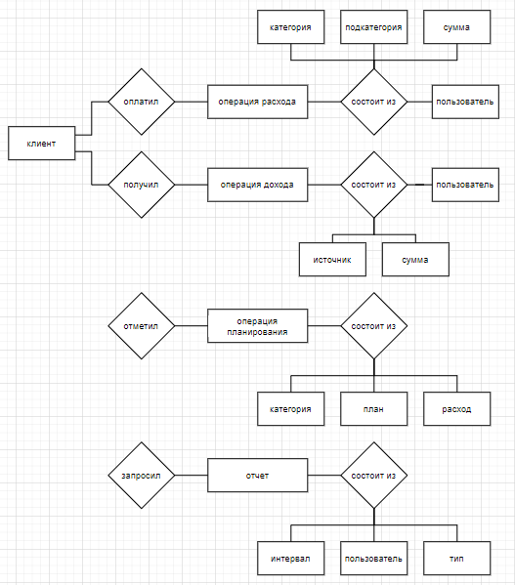

Рисунок 1.1 ER-диаграмма

Цель инфологического моделирования – обеспечение наиболее естественных для человека способов сбора и представления той информации, которую предполагается хранить в создаваемой базе данных (обработки текстов и неоднозначности любого естественного языка).

При создании любой информационной системы не обойтись без обследования объекта, на котором будет использоваться создаваемая система.

Специалисты по информационным технологиям при исследовании организаций часто используют соответствующие методологии, позволяющие понять работу объекта в целом путем построения его функциональной модели.

В IDEF0 система представляется как совокупность взаимодействующих работ или функций. [3] Функциональная направленность означает, что функции системы исследуются независимо от механизмов, которые обеспечивают их выполнение. В целом такой подход направлен на изучение того, что делает исследуемая система, а не каким конкретно способом. Это позволяет более четко смоделировать логику и взаимодействие процессов организации.

.